Projet Web: Incident Ticket Manager
Live demo: https://itm.thomaslacaze.fr



EFREI LSI S6 – GROUPE 12
Marion ARMENGAUD,
Carine TALANDIER,
Arsène LAPOSTOLET,
Jean-Michel REMEUR,
Thomas LACAZE

Sommaire
Présentation de l’application 5
Introduction 5
Problématique 5
Rôle fonctionnel du projet 5
Digramme UML du modèle de données 5
Diagramme MCD du modèle de donnée 6
Architecture du projet 6
Stack Technique 6
Base de données 6
Backend 7
Frontend 7
Démarche DevOps & mise en place de CI/CD 9
Frond-end 9
Back-end 11
Hébergement 12
Vues de l’application 13
Inscription et Connexion 13
Accueil 13
Projet 14
14
Ticket 15
Statistiques 15
Ajout de Ticket 16
Administration 17
Organisation 19
Difficultés rencontrées 19
Bilan du projet 19

Liste des figures

Figure 1 - Digramme UML du modèle de données 5
Figure 2 - Diagramme MCD du modèle de donnée 6
Figure 3 - Architecture du projet 6
Figure 4 - Schéma explicatif de l'architecture du projet 8
Figure 5 - Exemple de fichier Dockerfile 9
Figure 6 - Exemple de docker-compose.yml 10
Figure 7 - Exemple de CI/CD avec Github 10
Figure 8 - Exemple Github action Back-end 11
Figure 9 - Mise en place de la CD 11
Figure 10 - Déploiement automatique lors d'un commit 12
Figure 11 - Ajout d'une base de données à Heroku 12

Présentation de l’application

Introduction
Lors du déploiement d’une infrastructure ou d’une application, les clients sont forcément amenés à rencontrer des problèmes, qu’ils soient liés à des bugs ou à un manque de documentation. C’est pourquoi une plateforme de tickets d’incidents doit être déployée afin de permettre un dialogue entre les équipes techniques et les clients après le déploiement de manière à effectuer efficacement la maintenance de l’application.

Problématique
Développer une application Web permettant de gérer des tickets d’incidents.

Rôle fonctionnel du projet
L’application permet aux utilisateurs de créer des projets et de créer dans ces projets des tickets, référençant des clients. Il est possible d’ajouter à un projet d’autre utilisateurs.
Il est possible de s’assigner un ticket puis de le marquer comme résolu. L’application fourni des statistiques sur l’état des tickets et sur le nombre de tickets créé par mois.
Les administrateurs de l’application peuvent créer, mettre à jours et supprimer, clients projets et utilisateurs. Ils peuvent également consulter des statistiques sur les nombres de ticket en rapport avec chaque client.

Digramme UML du modèle de données
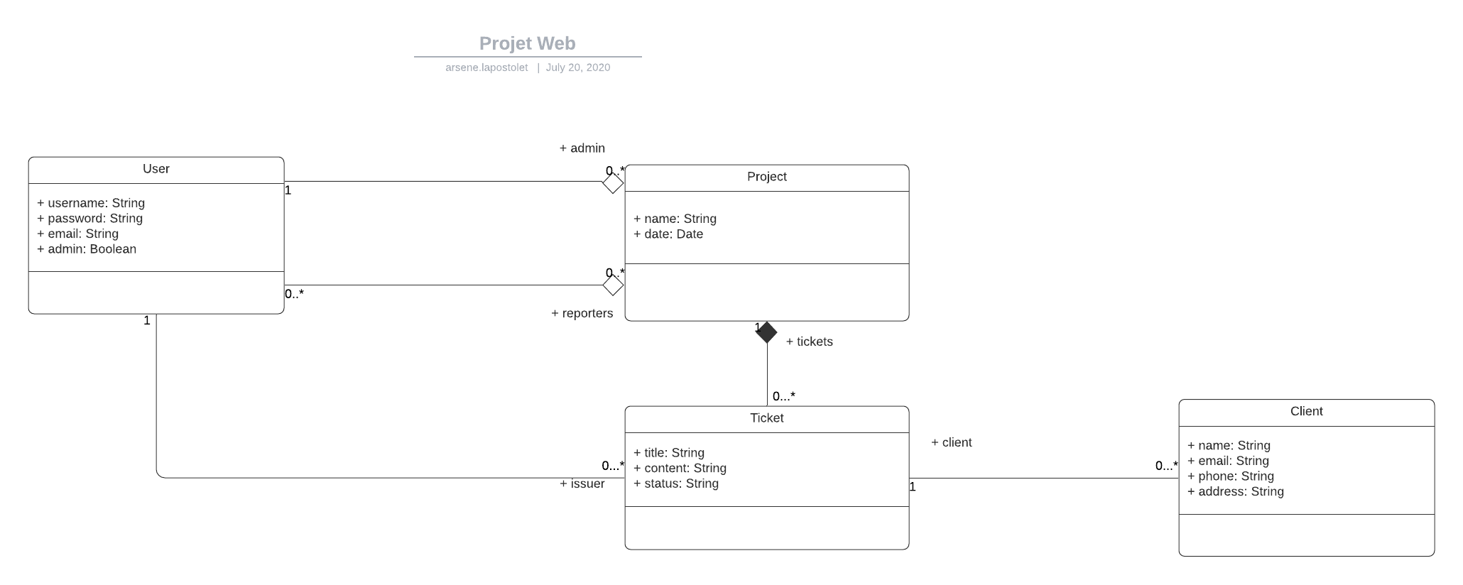
Figure 1 - Digramme UML du modèle de données

Diagramme MCD du modèle de donnée
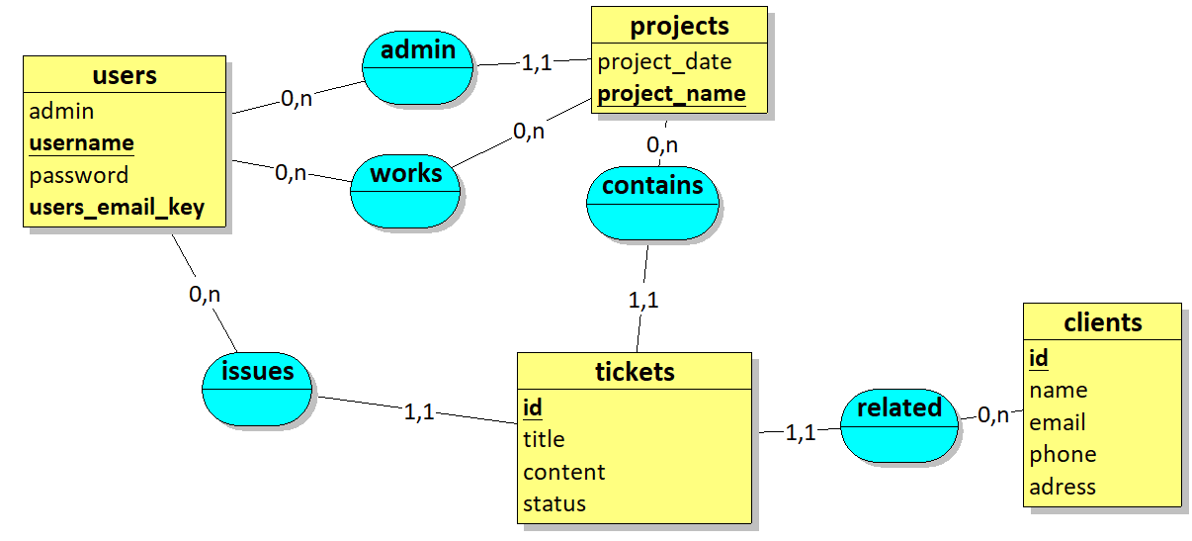
Figure 2 - Diagramme MCD du modèle de donnée

Architecture du projet
Nous avons opté pour une architecture moderne et plébiscitée dans le web actuel : l’architecture dite « à trois tiers » qui repose sur un client léger interrogeant via le protocole HTTP l’API ReST d’un serveur d’application lui-même contenant la logique métier et interagissant avec une base de données pour la persistance.
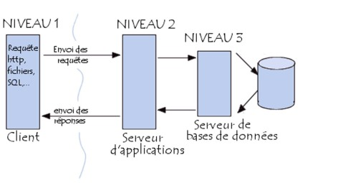
Figure 3 - Architecture du projet

Stack Technique

Base de données
Nous avions besoin d’un SGBDR car dans le cas d’ITM, le modèle de donnée requérait des relations, ainsi qu’un moteur transactionnel.
PostgreSQL est un système de gestion de base de données relationnel open source.
Nous avons choisi d’utiliser PostgreSQL comme serveur de base de données notamment car il est très populaire et est celui mis en avant par notre plateforme d’hébergement cloud, Heroku.

Backend

Runtime
Nous avons opté pour Node.js qui est un environnement d’exécution coté serveur pour le langage Javascript, permettant d’utiliser ce dernier pour développer tout type d’application serveur.

Framework d’application
Afin d’accélérer le développement de l’API ReST et de ne pas réinventer la roue, nous avons utilisé le Framework d’application web Express.js. Express.js est le Framework standard et le plus populaire pour développer des applications web basées sur Node.js.

Mappeur relationnel – objet
Afin d’accélérer le développement de la couche de persistance, nous avons utilisé un mappeur objet relationnel pour Node.js. Sequelize permet d’effectuer automatiquement la liaison entre les entités du modèle de donnée implémentées en javascript et les tables du modèle relationnel de la base de données PostgreSQL.

Bibliothèques utilisées

JWT (JSON Web Token)
Afin de développer une application utilisant des échanges sécurisés, nous avons choisi de baser l’authentification des utilisateurs sur JWT. JSON Web Token est un standard ouvert permettant l’échange sécurisé de données entre deux parties. Il repose sur un système de jetons cryptographiques pour authentifier les clients. Cette technique permet d’authentifier les clients sans passer par des sessions web coté serveur, procédant ainsi à un échange « stateless » entre le client et le serveur, cela étant une caractéristique nécessaire des APIs ReST.

Swagger
Nous avons choisi d’utiliser Swagger afin de proposer une documentation moderne et interactive pour notre API REST. Swagger est un outil permettant de générer automatiquement la documentation d’une API à partir d’annotations et de méta données dans le code des contrôleurs. Il propose ainsi une interface listant tous les endpoints de l’API et permet de les tester directement dans cette interface, supportant également l’authentification via JWT. Cette interface permet aux développeurs du frontend de pouvoir facilement prendre connaissance de l’API avant d’implémenter la couche client REST.
La documentation Swagger de notre API est disponible à l’adresse suivante :
https://api-itm.herokuapp.com/

Frontend

Framework
Pour développer l’application client, nous avons choisi Angular 9. Il s’agit d’un Framework de développement d’applications web client riches et monopage. Il fournit un cadre comprenant notamment, une architecture orientée composant, l’utilisation du langage Typescript ainsi que l’injection de dépendances, pour développer des interfaces web modernes exploitant des APIs ReST.

Bibliothèques utilisées
Afin de ne pas réinventer la roue et de pouvoir proposer une interface des plus modernes, nous avons utilisé des bibliothèques de composants d’interface.

Angular Material
Angular Material est une bibliothèque de composants Angular proposée par l’équipe du Framework implémentant le système de design « Material Design » de Google. Nous avons utilisé notamment les contrôles suivants : fenêtre modales, champs de formulaires, boutons, notifications, table de données.

Chart.js
Afin de présenter de la façon la plus efficace possible les différentes statistiques affichées par l’application, nous avons eu recours à la bibliothèque Chart.js ainsi que ng2-chartjs qui permet de l’interfacer avec Angular. Chart.js propose une API très puissante pour créer toute sortes de graphiques animés et responsives rendus sur des canvas.
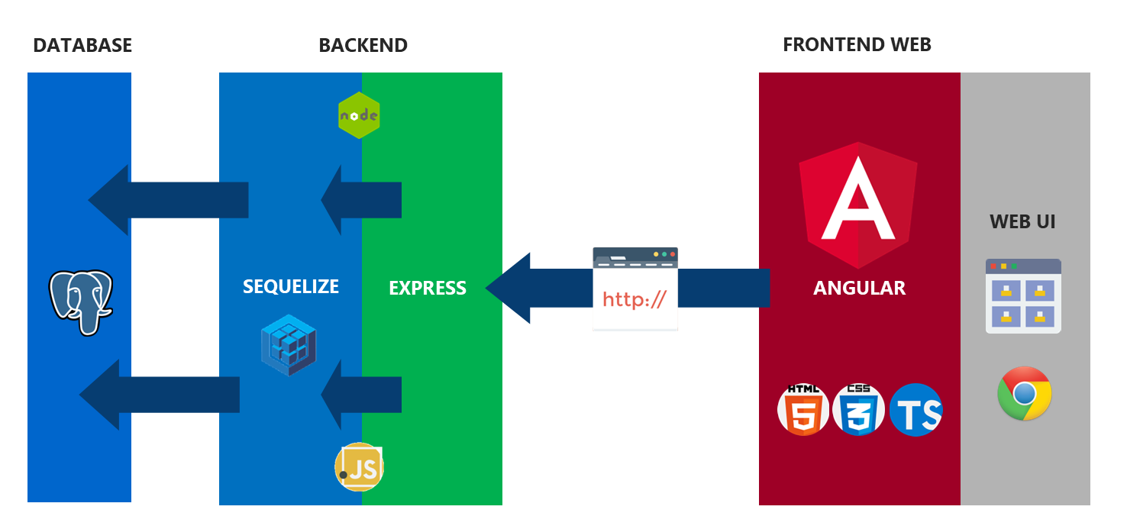
Figure 4 - Schéma explicatif de l'architecture du projet

Démarche DevOps & mise en place de CI/CD

Cette appellation correspond à la contraction entre Développeur et Opérateur (Administrateurs des infrastructures informatiques).
Aujourd’hui les développeurs veulent implémenter de nouvelles fonctionnalités et blâment les Ops (opérateurs) lorsqu’il y a un retard ou des problèmes de livraison. De leur côté les opérateurs tiennent pour responsables les développeurs lorsqu’il y a un problème dû à la mauvaise qualité du code en production.
Pour cela, nous avons mis en place d’une CD (Continuous Delivery ou en français Continuous Deployment) afin de valider les features à chaque étape du développement. Lorsqu’un commit a lieu, le site internet se met automatiquement à jour à grâce la CI / CD
Afin d’avoir un CD opérationnelle nous avons donc déjà mis en place de la CI (Continuous Intégration ou intégration continue en français).

Frond-end

La CI est chargée de créer un conteneur docker lors commit et de le pousser sur Docker Hub. Le conteneur va alors uniquement build l’application. Aucun tests unitaire, d’intégration n’a été développé dû à un manque de temps. Nous avons opté pour Github Action afin de remplir la tache de CI (nous verrons plus tard un exemple de configuration).
Afin d’avoir une CD fonctionnelle, nous avons opté pour une méthode de mise en production par conteneur : Docker.

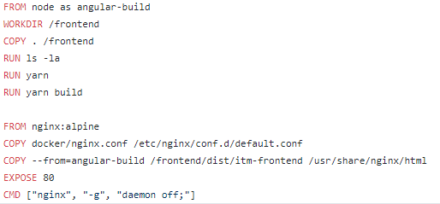
Figure 5 - Exemple de fichier Dockerfile
Dans ce Dockerfile, il y a deux composants :
- Le premier est chargé de build l’application, il produit un artefacts statique qu’un serveur web puisse le lancer
- Le second est l’image utiliser lors de la mise en production. Nous utilisons Nginx afin de pouvoir gérer le service WEB.

Une fois que le conteneur peut être créer, il faut pouvoir le lancer pour cela nous utilisons un docker-compose.yml
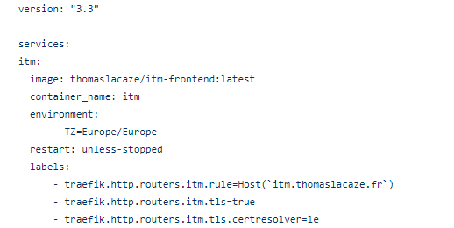
Figure 6 - Exemple de docker-compose.yml
Nous utilisons Traefik qui est un reverse proxy, nous permettant d’utiliser un sous-domaine au lieu d’un port.
Il reste plus qu’à configurer la CI/CD (Github Action) qui va créer un conteur docker à chaque commit sur la branch master et l’envoyer dans le Docker Hub :
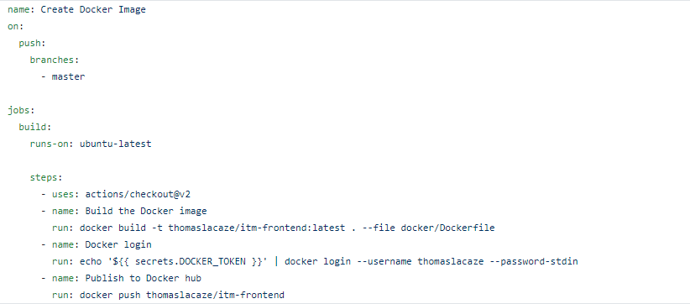
Figure 7 - Exemple de CI/CD avec Github
PS : d’autres conteneurs sont nécessaires voir ce lien pour en savoir plus. (https://raw.githubusercontent.com/Incident-Ticket-Manager/frontend/master/docker/docker-compose.yml?token=AEXPUI6AVGSSIVUZYEZD6AC7CSP36)

Back-end

Nous utilisons, comme pour le frontend, la CI/CD de Github (Github Action).
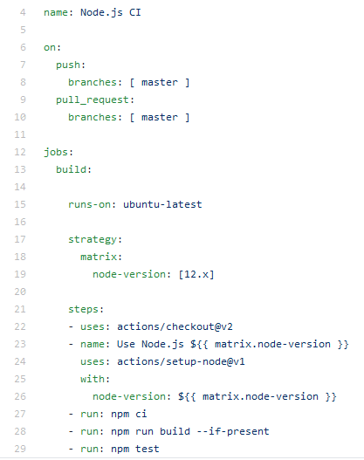
Figure 8 - Exemple Github action Back-end
Nous déployons ensuite, après la validation de la CI/CD, sur la plateforme Heroku.
Cette dernière permet de déployer tout type d’application et ce très rapidement. Pour cela il nous suffit de créer une nouvelle application sur Heroku.
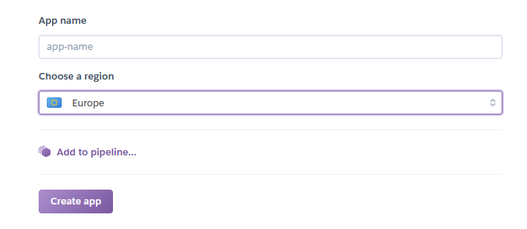
Figure 9 - Mise en place de la CD
Lorsque l’application est créée nous pouvons la lier avec notre répertoire Git sur Github et activer le déploiement automatique après le passage de la CI/CD.
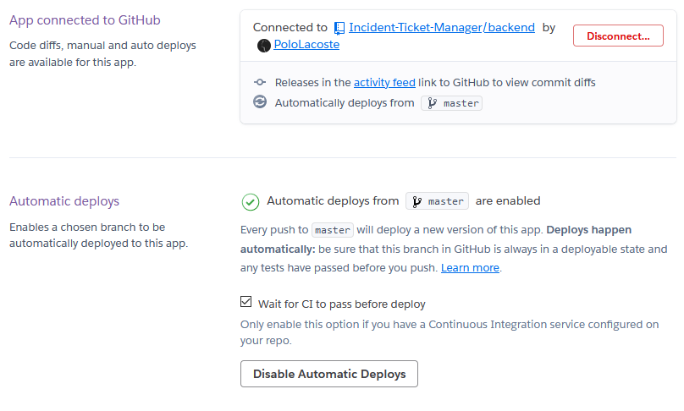
Figure 10 - Déploiement automatique lors d'un commit
Nous devons maintenant rajouter une base de données Postgresql à l’aide des add-ons. Heroku fournit des add-ons prêt à être intégré directement dans une application en quelques cliques.
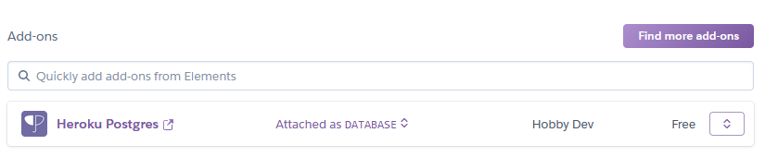
Figure 11 - Ajout d'une base de données à Heroku
Il ne reste plus qu’à pousser des modifications sur la branche principale “master” et le déploiement se fera automatiquement.

Hébergement

Nous avons fait le choix d’utiliser Docker afin de facilement déployer notre projet. Grâce à cela, si vous voulez lancer une instance de notre projet, il suffit de créer un conteneur Docker avec cette commande :
$ docker run -p 8800:80 thomaslacaze/itm-frontend:latest
Une instance de notre projet est ainsi disponible sur localhost:8800

Vues de l’application

Inscription et Connexion
Lorsque l’utilisateur arrive sur la page de connexion pour la première fois, il retrouve la page de connexion ci-dessous sur laquelle il peut choisir de s’authentifier ou bien de s’enregistrer s’il clique sur « register » en haut à droite.
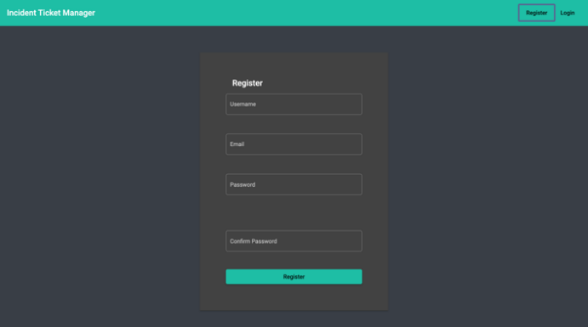
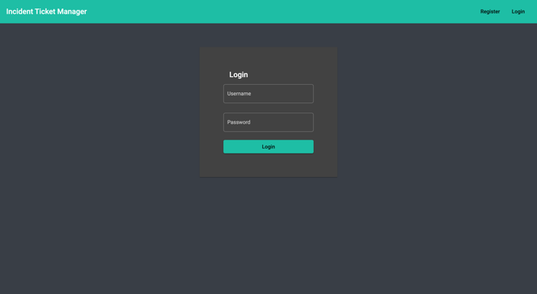
Figure 13 Vue sur la page d'inscription
Figure 12 Vue sur la page de connexion

Accueil
Une fois connecté, l’utilisateur se retrouve face à la liste des projets. A partir de cette page, l’utilisateur peut bien sûr se déconnecter mais il peut surtout choisir de créer un nouveau projet, de voir le détail d’un des projets, de le modifier ou de le supprimer.
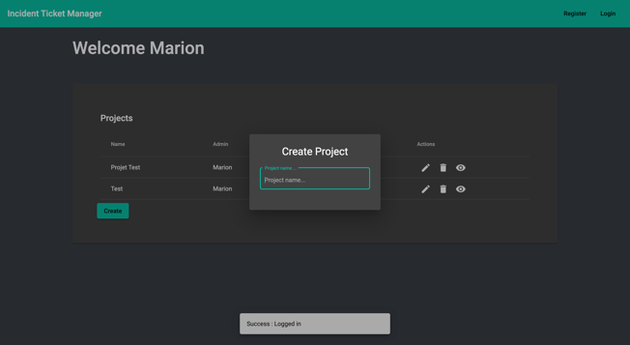
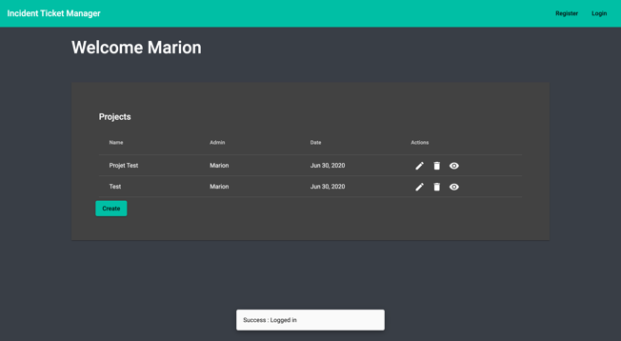
Figure 14 Vue sur la table des projets
Figure 15 Vue sur la modale de création d'un projet
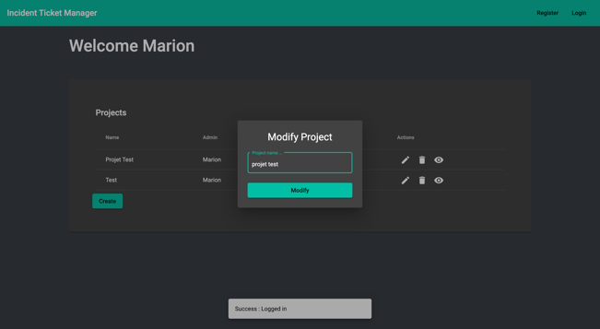
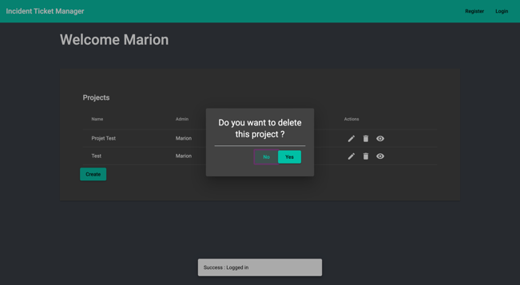
Figure 16 Vue sur la page de modification d'un projet
Figure 17 Vue sur la modale de suppression d'un projet

Projet
Sur le détail d’un projet nous retrouvons tout d’abord les informations principales comme le nom du projet, sa date de création, son administrateur mais aussi les développeurs qui y sont assignés. On peut d’ailleurs, si on est administrateur du projet, ajouter et/ou retirer des développeurs du projet.

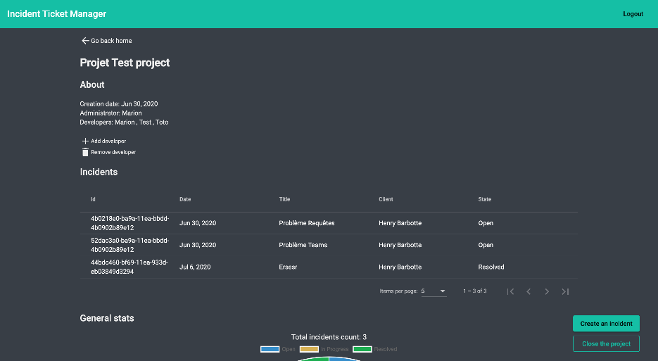
Figure 18 Vue sur le détail d'un projet
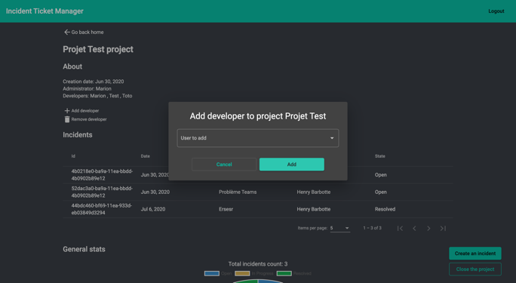
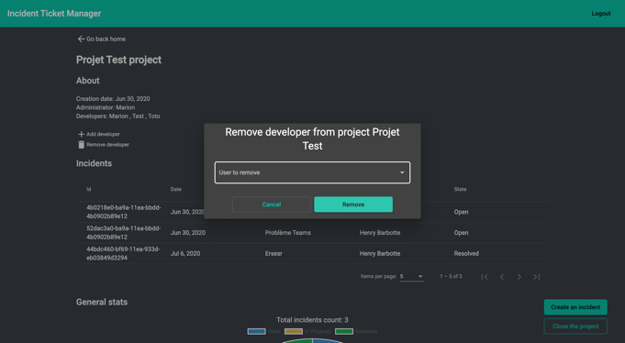
Figure 19 Vue sur la modal d'ajout d'un développeur
Figure 20 Vue sur la modal pour retirer un développeur

Ticket
Toujours depuis le détail du projet, si l’utilisateur double clique sur un incident, une fenêtre modale s’ouvre avec le détail du ticket. De là, l’utilisateur peut s’assigner le ticket, ce qui va modifier son statut à « en cours de résolution », mais il peut aussi modifier l’incident et/ou le supprimer. Une fois que l’utilisateur se sera assigné le ticket, ce dernier pourra le marquer comme terminé.

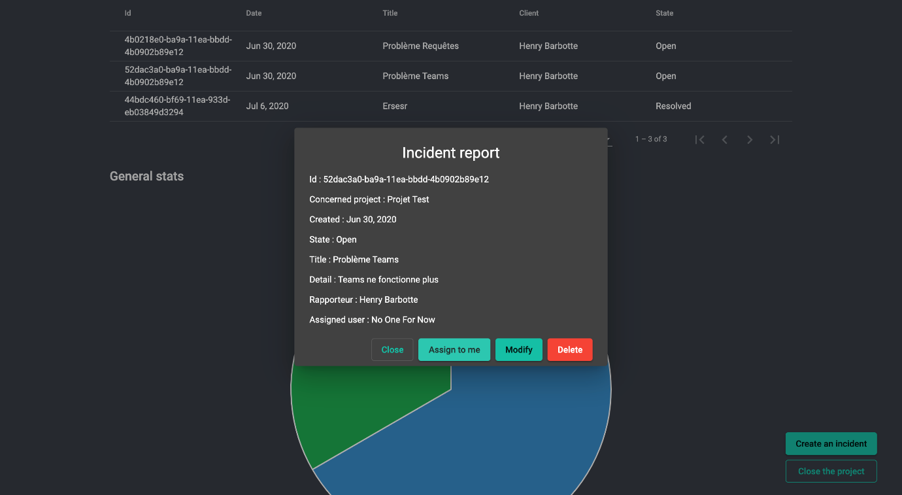
Figure 21 Vue sur la modal du détail d'un ticket

Statistiques
Plus bas sur le détail du projet, se trouvent différents graphes sur les statistiques du projet notamment le nombre total des incidents qui ont été rapportés avec leur statut en cours mais aussi le nombre d’incidents par mois.

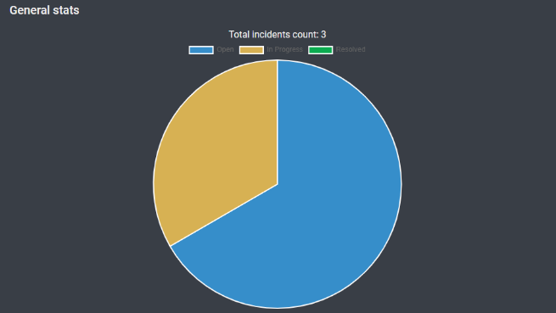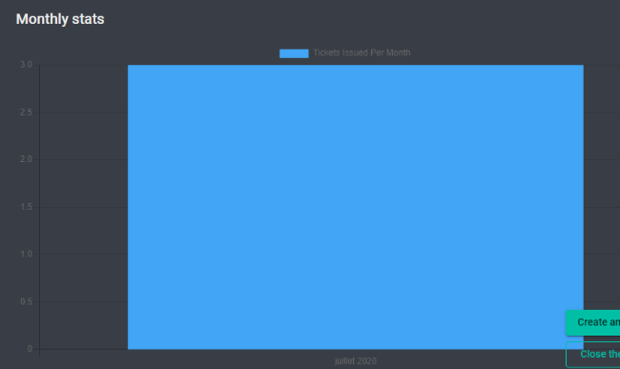
Figure 22 Vue sur les statistiques d'un projet

Ajout de Ticket
Toujours depuis le détail d’un projet, l’utilisateur peut choisir de supprimer le projet mais il peut surtout créer un nouveau ticket d’incident. Sur le formulaire de la création d’incident, nous pouvons retrouver un menu déroulant afin de choisir le client concerné par l’incident.

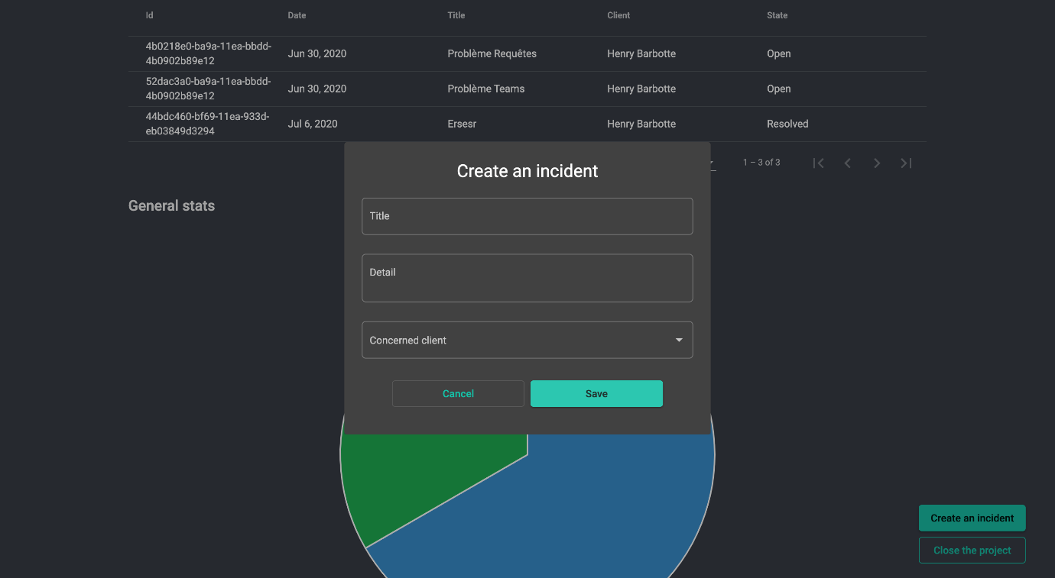
Figure 23 Vue sur la modale de création d'un ticket

Administration
Toutes ces vues étaient accessibles en tant que simple utilisateur de l’application. Cependant, si l’utilisateur est un administrateur (non pas d’un projet ce coup-ci mais bien de l’application) il a accès à des vues supplémentaires. Sur sa page d’accueil, l’administrateur va retrouver la liste des utilisateurs de l’application qu’il pourra créer, supprimer ou modifier. S’il choisit de le modifier il pourra changer son mot de passe, son adresse email et son nom.

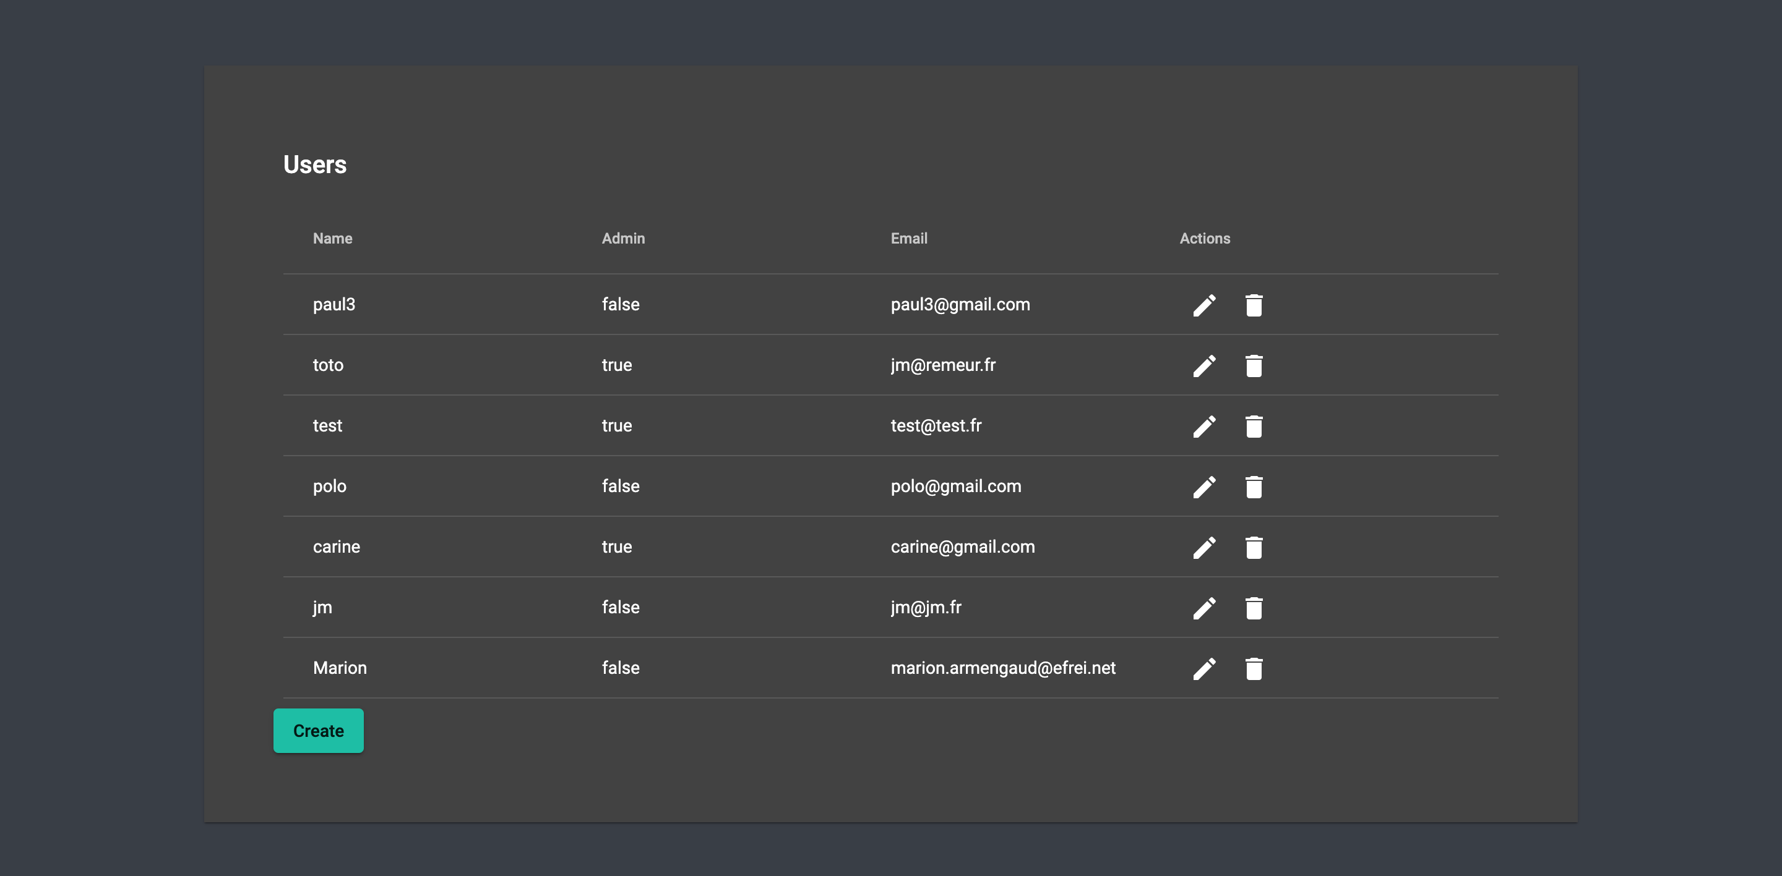
Figure 24 Vue sur la table des utilisateurs

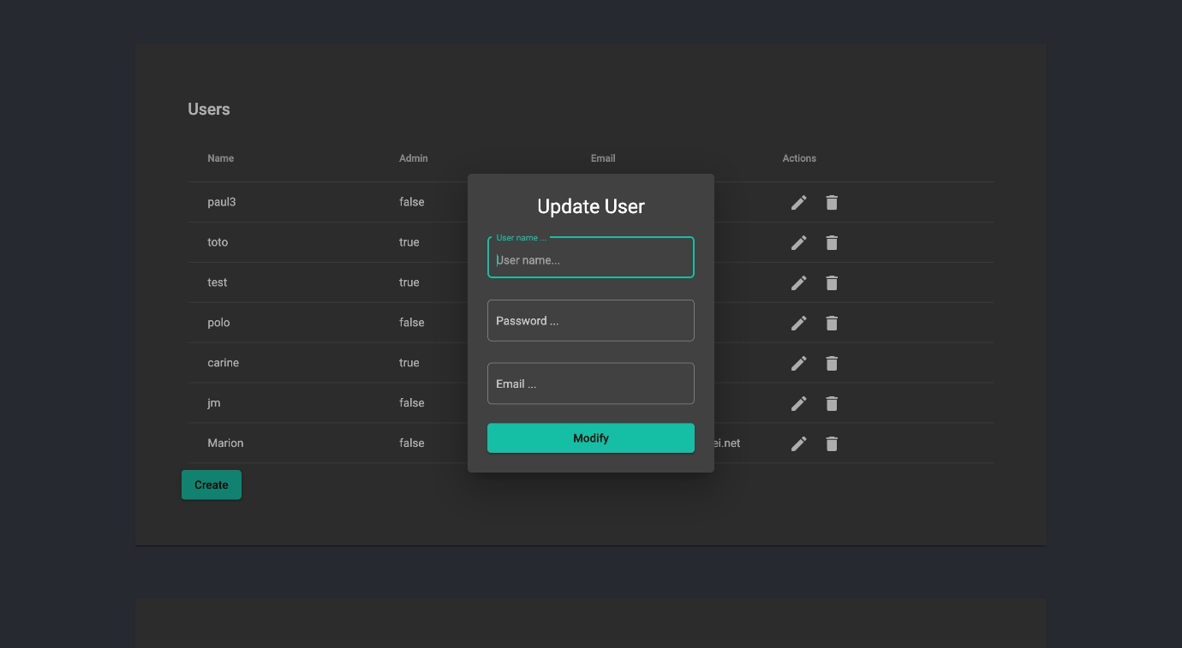
Figure 25 Vue sur la modale de modification d'un utilisateur

L’administrateur a aussi accès à la liste des clients et aux statistiques du nombre de tickets par client.
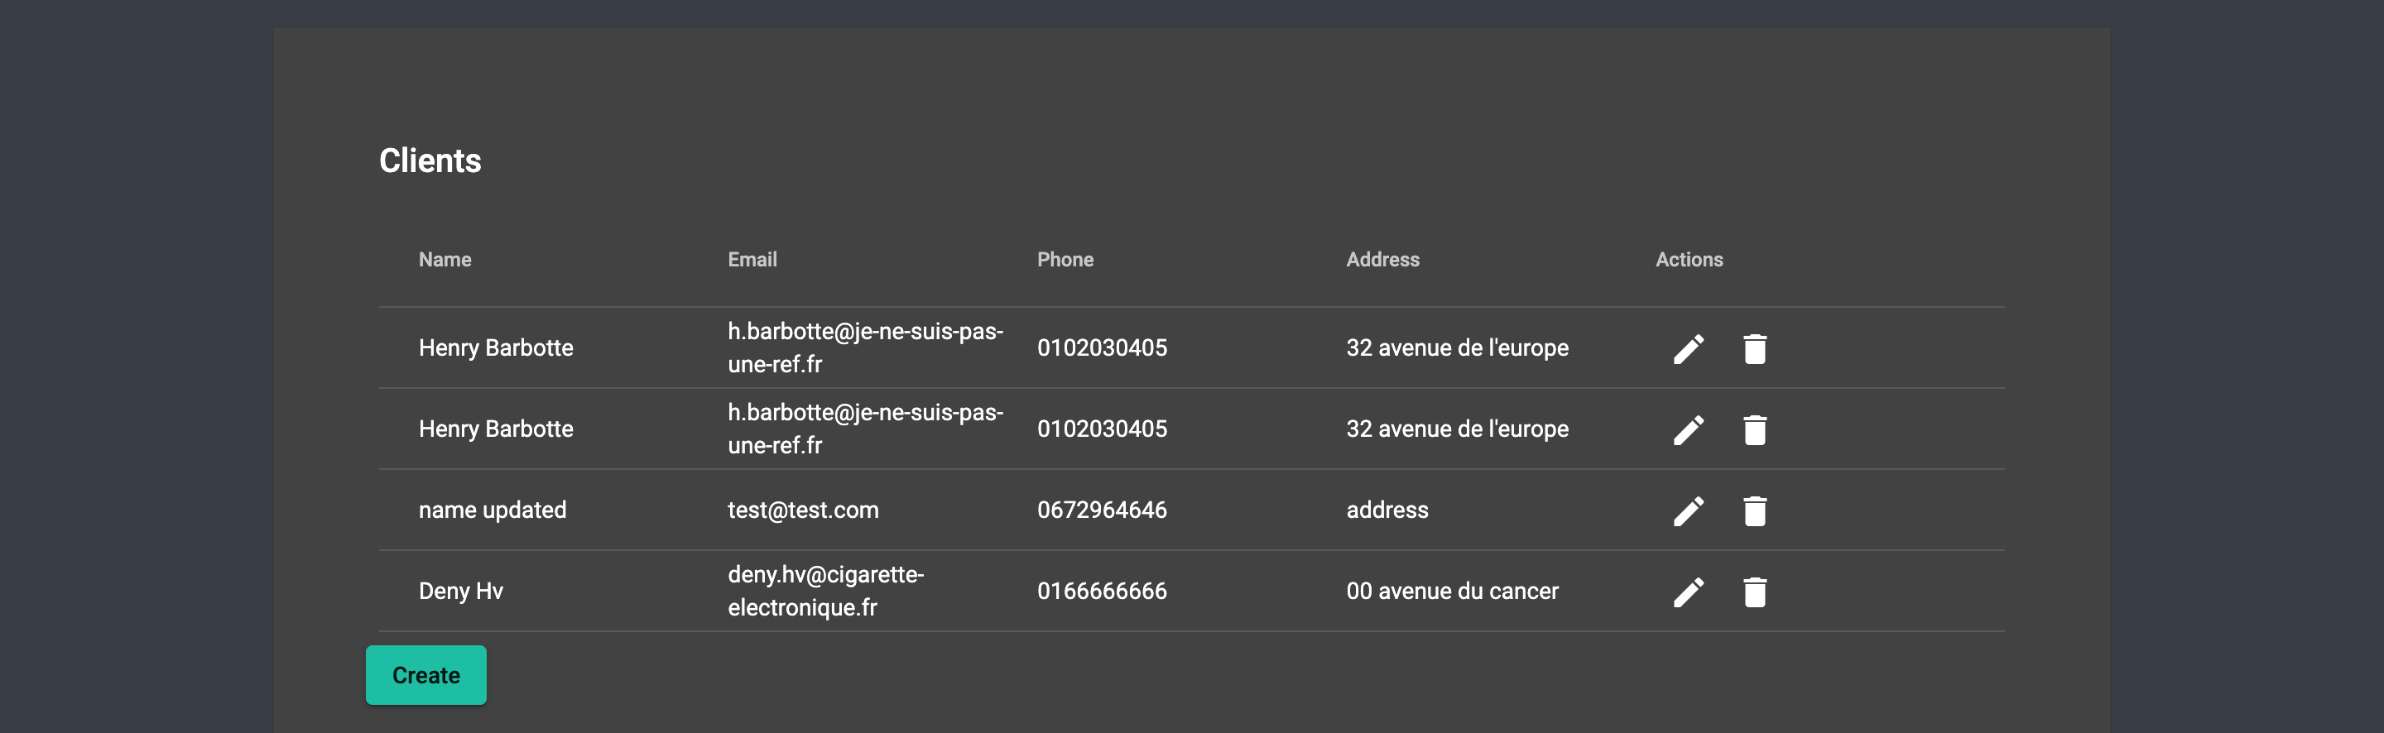
Figure 26 Vue sur la table des clients
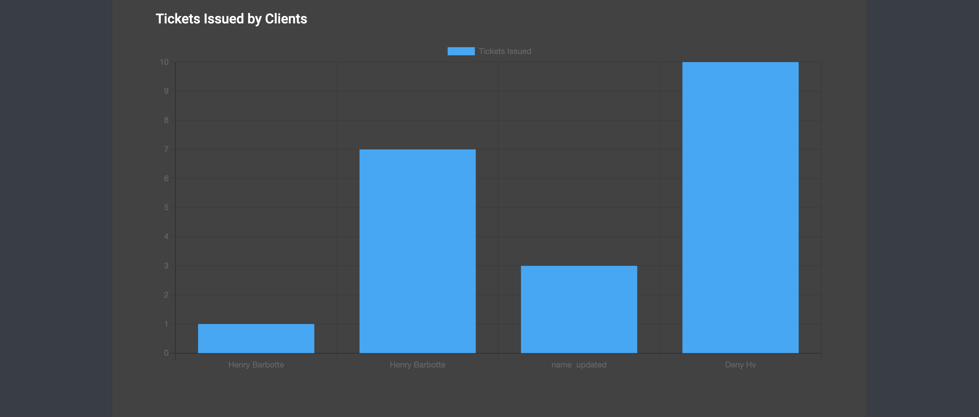
Figure 27 Vue sur les statistiques clientes
Là encore, il peut créer, modifier et/ou supprimer un client de la même manière que pour un utilisateur ou un projet.
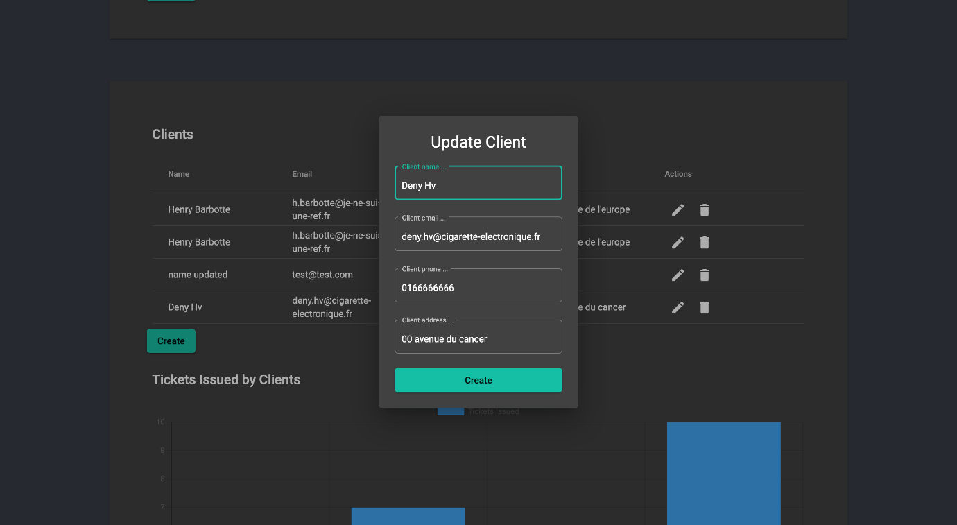
Figure 28 Vue sur la modale de création d'un client

Organisation
Afin de produire un livrable témoignant d’un haut taux de complétion et d’une grande qualité, nous avons parallélisé au maximum les étapes de développement du projet afin de profiter pleinement des effectifs fournis de l’équipe. Pour ce faire nous avons divisé le groupe en deux sous équipe, l’une affectée au développement de la partie backend de l’application, l’autre étant occupée sur le frontend.

Difficultés rencontrées
La principale difficulté que nous avons rencontré durant ce projet a été la communication entre les équipes backend et frontend. En effet, l’équipe frontend ne comprenaient pas toujours directement le fonctionnement de certains endpoints, quant à l’équipe backend elle ne se rendait pas toujours compte du besoin de l’application pour certains endpoints. La documentation swagger nous a beaucoup aidé, permettant à l’équipe frontend de bricoler sur les endpoints en disposant de toutes leurs caractéristiques, ainsi que de les tester hors du contexte de l’application cliente, et donc d’isoler les bugs pour les rapporter à l’équipe backend.

Bilan du projet
Pendant ce projet, nous avons été confrontés à une expérience concrète de développement d’une application web. Ayant tous de l’expérience dans ce domaine, nous avons pu nous confronter à des défis ambitieux. Cela a également été l’occasion de découvrir de nouvelles technologies ainsi que de renforcer notre maîtrise de technologies déjà connues. En effet, Node.js et Angular sont des technologies web très plébiscitées, et en découvrir les bases est un atout certain pour notre bagage de compétences.
D’un point de vue plus général, ce projet a été une très bonne expérience qui nous a permis d’approfondir notre connaissance du développement web dans de bonne conditions. Le sujet, à la fois ludique et intéressant nous a motivé à livrer un produit de qualité. En effet, le fait de créer un tel logiciel fourni un sentiment d’accomplissement certain.
Enfin, l’aspect collaboratif de ce projet fait partie de ses points forts. En effet, la capacité à communiquer au sein d’une équipe au compétences diverses est un aspect important du métier de développeur, et cet entraînement en la matière nous a tous permis de progresser sur ce terrain.

